«ШКОЛЬНАЯ ПЛАНЕТА» Выпуск №1 сентябрь, 2020г.
1 сентября  «Не крутите пёстрый глобус, не найдете вы на нём той страны, страны огромной, о которой мы поем…»  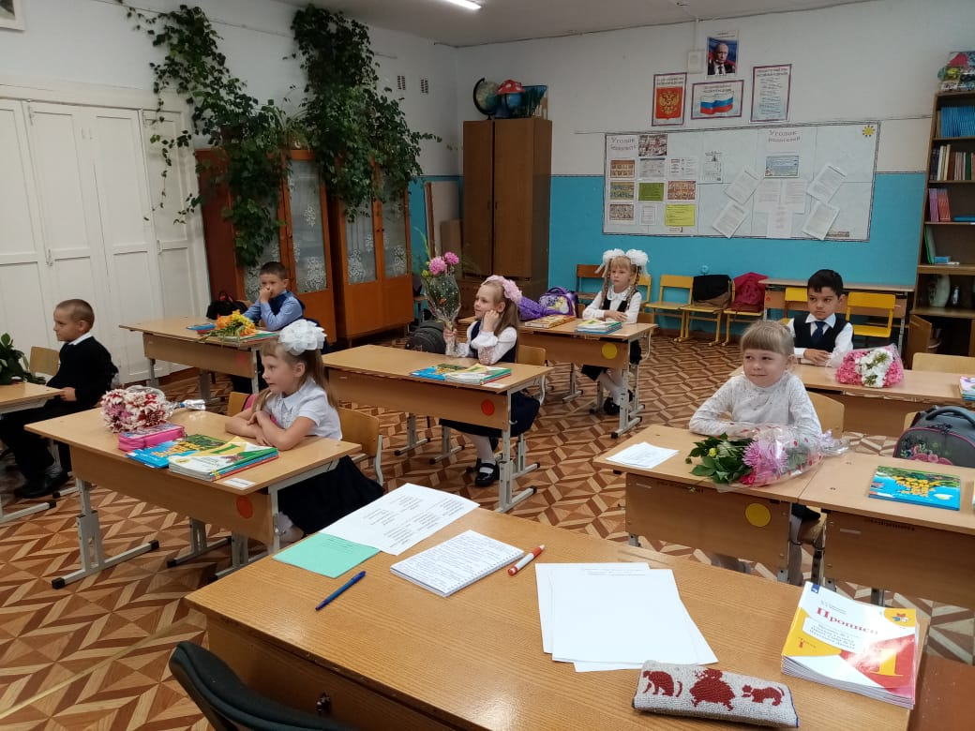  В 2020-2021 учебном году первый раз в школу пришли новые первоклассники.  Классным руководителем 1 класса стала Вахрушева Виктория Александровна.  Прошел первый учебный месяц, и ребята уже готовы рассказать о своих впечатлениях от уроков, о школе: Маше нравится математика, Захар, Алиса, Данил любят уроки письма и азбуку, всем ученикам особенно нравятся уроки окружающего мира, изо и физкультуры.  Любят первоклассники ходить в столовую и весело отдыхать на переменах.  Пожелаем нашим самым юным ученикам терпения, упорства на сложном пути к знаниям, а еще верных друзей и интересной школьной жизни, поздравляем всех с новым учебным годом!  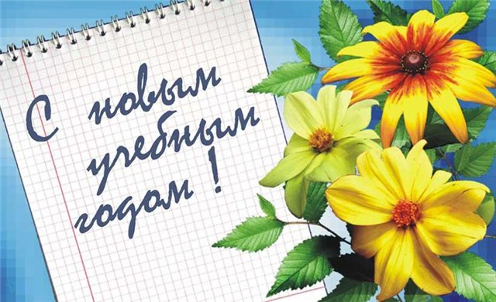 | Ученье с увлеченьем  В этом учебном году выпускать газету «Школьная планета» будут пятиклассники.  Они поделились своими увлечениями.  Ребята любят играть в телефонные игры, интересуются спортом, хотят прочитать много интересного о животных, растениях, об искусстве, о культуре, о древней истории. А еще любят кататься на роликах, велосипедах и самокатах, и сами их ремонтируют.  (Ученики 5 класса)  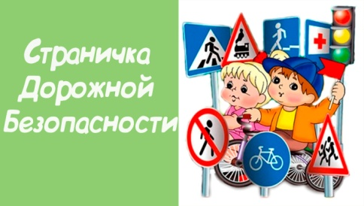  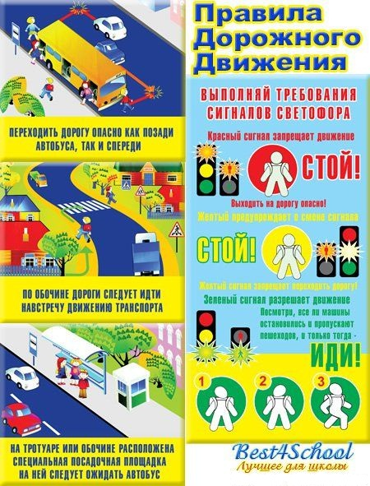 | Лето, ах, лето!  Лето звонкое!  Как я провела лето  Это лето было особенным и неповторимым. Лето 2020года запомнилось мне своей жарой, яркостью, веселыми прогулками  Вроде бы ничего особенного не произошло, но вечерние прогулки с младшими братьями и сестрами останутся в моей памяти надолго. Этим летом мне проще было за ними следить: сестры подросли! Все качели на площадке были наши! Каждый вечер с песнями мы проводили уходящий день. Все очень соскучились по школе, по школьным друзьям и одноклассникам.  (Попова Н., 9кл.)  Как я была в Парке Бондина  Однажды мы с родителями летом, в июле, ездили в город, в парк Бондина. Мне очень эта поездка понравилась и запомнилась. В парке мы катались на аттракционах, водных горках, посетили кинотеатр, кафе. Было очень интересно и весело! Этот день мне надолго запомнился.  (ПаньшинаЕл.5 кл.)  Жаль, что нет турслета!  Мне очень понравилось на турслете в прошлом учебном году. Мы бегали кросс, эстафеты, играли, веселились, проходили разные спортивные испытания, потом обедали и пили всем классом чай. Мы в лесу еще ходили с учителем на экскурсию, я узнала много интересного о природе.  (Паньшина В. 5кл.)

